Dames, heren, SSO-liefhebbers, deelnemers, begeleiders, sympathisanten,

logo Stichting Nianne

Opnieuw krijgen wij geldelijke steun om onze reizen betaalbaar te houden. Dit keer van de Stichting Nianne (www.stichtingnianne.nl). Deze stichting werd opgericht door mensen die, uit eigen ervaring, weten wat het betekent om een kind te hebben met een verstandelijke beperking. Zij willen activiteiten faciliteren waardoor mensen met en zonder beperking met elkaar kunnen sporten. Dit moet u bekend voor komen: de SSO doet dit al 25 jaar.
Deze stichting werd opgericht in oktober 2007. Het bestuur (en dat is anders dan bij ons) bestaat uit vier zeer sportieve jonge vrouwen.
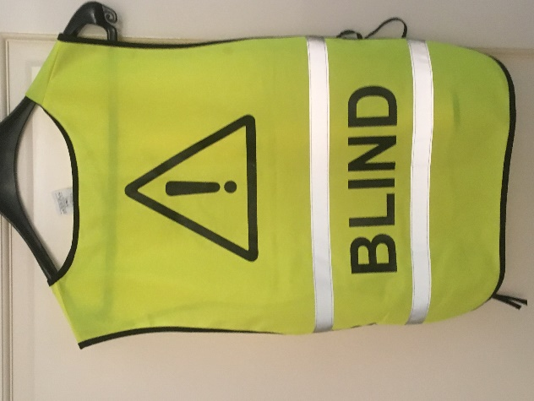
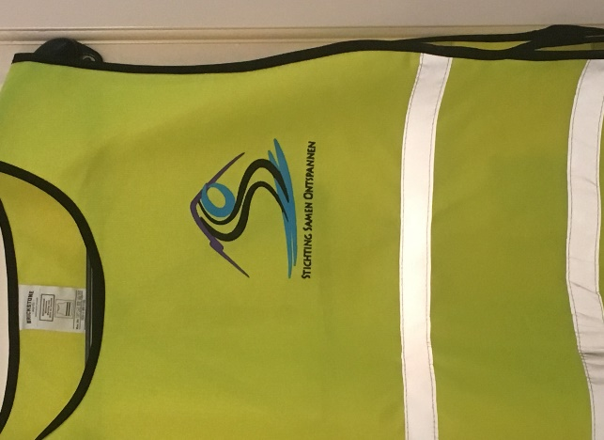
Zij sponsoren voor ons de nieuwe veiligheidshesjes en de nieuwe thermobags voor in de Bi-Uniques. Duidelijk zichtbaar en warm ingepakt kunnen we weer de piste af glijden. Namens de SSO maar vooral namens de deelnemers: Dames bedankt!

